01_langchain文件系统
参考：https://mp.weixin.qq.com/s/SPpBGdE0SRkbt-JekRf6Cw

为什么 Filesystem 是 AI Agent 的"第二大脑"?
在 AI Agent 开发领域,我们正在经历一场从"提示工程"到"上下文工程"的范式转变。想象一下:如果把大语言模型(LLM)比作 CPU,那么上下文窗口就是内存(RAM)。无论你的 CPU 多强大,当内存不足或管理混乱时,整个系统都会崩溃。
这就是 Filesystem(文件系统)对 AI Agent 如此重要的原因——它提供了一个统一的接口,让 Agent 能够灵活地存储、检索和更新无限量的上下文信息。这不仅仅是技术优化,而是让 AI 从"健忘的对话机器人"进化为"具有持久记忆的智能助手"的关键一步。

从 Shallow 到 Deep:理解 Deep Agents 架构 🏗️

什么是 Shallow Agents?
传统的 AI Agent 采用最简单的架构:LLM 在循环中调用工具(tool calling loop)。这种"浅层智能体"在处理简单任务时表现不错,比如:
- 单次 API 调用
- 简单的代码编辑
- 直接的问答
但当面对复杂、多步骤的任务时,它们就会暴露出致命弱点:
- ❌ 缺乏长期规划能力
- ❌ 无法有效管理大量上下文
- ❌ 容易在多轮对话中"迷失方向"

Deep Agents 的四大支柱 🎯
成功的 Deep Agent 系统(如 Claude Code、Deep Research、Manus)都实现了四个核心组件:
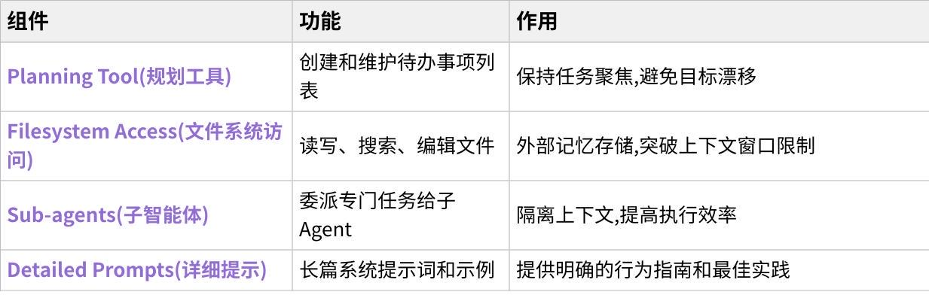
点击图片可查看完整电子表格
这四个支柱协同工作,让 Agent 能够像人类专家一样处理复杂任务——先制定计划,将大任务分解成小任务,在需要时查阅资料,并保持清晰的执行路径。

上下文工程:AI Agent 的"认知框架" 🎓

提示工程 vs 上下文工程
提示工程(Prompt Engineering)关注的是"如何提问":
Plain Text
"你是一个专业的翻译官,请将以下内容翻译成英文..."
上下文工程(Context Engineering)关注的是"提供什么信息":
- 系统指令
- 工具定义
- 对话历史
- 外部知识
- 环境状态
如 Andrej Karpathy 所说,上下文工程是"在正确的时间,以正确的格式,把正确的信息填充到上下文窗口的精妙艺术与科学"。

上下文工程的四个核心阶段
- 编写上下文(Writing Context):将信息存储到上下文窗口之外
- 读取上下文(Reading Context):在需要时载入相关信息
- 压缩上下文(Compressing Context):只保留任务必需的 tokens
- 隔离上下文(Isolating Context):按职责划分,防止信息污染
这就是 Filesystem 发挥作用的地方——它为这四个阶段提供了完美的技术支撑。

Filesystem 解决的四大核心问题 💡

问题 1:Token 洪流问题(检索上下文 >> 必要上下文)
场景描述:你使用 Web 搜索工具查询信息,一次返回 10,000 个 tokens 的原始内容。如果全部放入对话历史,这些内容会一直占据上下文窗口,导致:
- 💰 API 费用暴增
- 🐌 推理速度下降
- 🎯 模型注意力被稀释
Filesystem 解决方案:
Agent 将大量工具结果写入文件系统,然后使用 grep 工具智能搜索关键词,只读取真正需要的片段到对话历史中。
Plain Text
用户:"这段代码为什么报 TypeError?"
Agent 行为:
1. 将搜索结果(10k tokens)写入 /search_results/error_info.txt
2. 使用 grep 搜索 "TypeError" 相关内容
3. 只读取匹配的 500 tokens 到上下文
4. 基于精简信息给出答案
这种方式被 Manus 称为"Scratchpad"(草稿纸)模式——把文件系统当作智能体的临时工作区。

问题 2:上下文窗口爆炸(必要上下文 > 支持的上下文窗口)
场景描述:复杂任务需要大量信息才能完成,单次搜索无法返回所有必要信息,多次搜索又会迅速填满上下文窗口。
Filesystem 解决方案的三种模式:

模式 A:计划重述(Plan Recitation)
Plain Text
/plans/main_task.md:
- [ ] 步骤 1:分析代码结构
- [x] 步骤 2:识别性能瓶颈
- [ ] 步骤 3:实施优化方案
Agent 定期读取计划文件,保持对长期目标的关注,避免"迷失在细节中"。

模式 B:子智能体协作
主 Agent 启动多个子 Agent 并行工作,每个子 Agent 将发现写入独立文件:
Plain Text
/research/subagent_1_findings.md
/research/subagent_2_findings.md
/research/subagent_3_findings.md
主 Agent 只需读取总结,而非接收全部对话历史,避免了"电话游戏"式的信息衰减。

模式 C:动态技能加载
将大量操作指南存储为文件(如 Anthropic Skills),Agent 根据当前任务动态读取相关指南:
Plain Text
/skills/git_operations.md
/skills/api_testing.md
/skills/database_query.md
这比把所有指南塞进系统提示词要高效得多。

问题 3:精准定位细节信息(检索上下文 ≠ 必要上下文)
语义搜索的局限性:在技术文档、API 参考、代码文件中,语义信息往往很少,纯语义搜索效果不佳。
Filesystem 工具的优势:
现代 LLM 经过专门训练,能够理解文件系统导航。结合三大搜索工具:

点击图片可查看完整电子表格
实战案例:Claude Code 的搜索策略
Plain Text
任务:在大型 Rust 项目中查找特定函数的实现
步骤:
1. glob "src/**/*.rs" → 找到所有 Rust 源文件
2. grep "fn handle_request" → 定位函数定义
3. read_file src/server.rs:125-180 → 只读取相关行
这种方法比语义搜索更精确,因为:
- ✅ 信息已按逻辑结构组织(目录层次)
- ✅ 可以精确到行和字符级别
- ✅ 支持复杂的正则表达式模式
最佳实践:将 Filesystem 搜索与语义搜索结合使用。Cursor 的博客指出,两者配合能达到最佳效果。

问题 4:持续学习能力(总上下文 ≠ 必要上下文)
核心痛点:Agent 失败往往是因为缺少关键上下文。传统做法是手动更新系统提示词,但这个过程缓慢且不可扩展。
Filesystem 实现自我学习:
Agent 可以将自己的指令和技能视为"可编辑的文件":
Plain Text
用户反馈:"记住,我的邮箱是 user@example.com"
Agent 操作:
write_file("/memories/user_preferences.md", """
- 用户邮箱:user@example.com
- 更新时间:2025-11-27
""")
下次任务:
read_file("/memories/user_preferences.md")
→ 自动获取用户偏好
这种模式让 Agent 能够:
- 💾 立即记住用户反馈
- 🔄 跨会话保持记忆
- 📈 随时间积累知识
注意:这仍是新兴模式,需要谨慎设计权限和验证机制,但它代表了"自主学习型 Agent"的发展方向。

Scratchpad(草稿纸)记忆模式
来自认知科学的启发,Agent 需要类似人类的"工作记忆":
- 即时工作记忆:维持当前任务的活跃信息
- 可搜索情节记忆:主动检索的历史事件
- 程序性记忆:自动化的技能和行为模式
- 语义知识:事实和概念理解
Filesystem 完美实现了这种分层记忆架构。

技术对比:grep vs 语义搜索 ⚔️

为什么 Claude Code 不用 RAG?
Claude 工程师在 Hacker News 上明确表示:Claude Code 不使用 RAG(检索增强生成),而是依赖"agentic search"(智能体搜索)——逐行 grep 仓库。
争议点:
- ❌ 批评者:grep 会烧掉大量 tokens,效率低下
- ✅ 支持者:grep 更精确,适合代码和技术文档

混合策略:两者结合
最佳实践是结合两种方法:
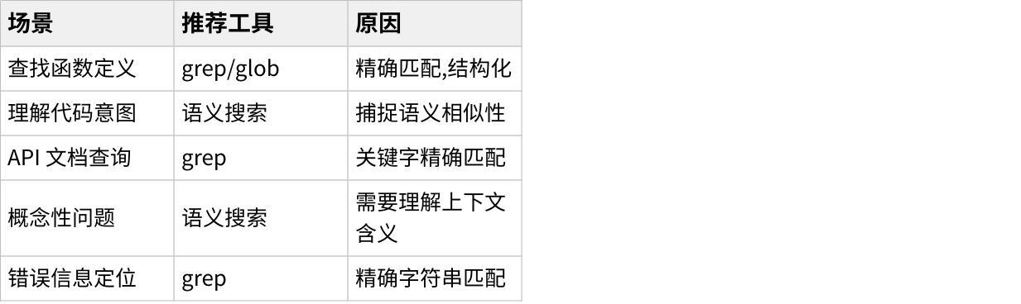
点击图片可查看完整电子表格
开源项目 Claude Context 为 Claude Code 提供了 MCP(Model Context Protocol)插件,集成向量数据库和嵌入模型,实现语义搜索能力,据称可减少 40% 的 token 使用量。

最佳实践与设计原则 📋

1. 文件系统组织原则
Plain Text
/project_workspace/
├── /plans/ # 计划和待办事项
├── /memories/ # 长期记忆(持久化)
├── /temp/ # 临时工作文件
├── /research/ # 研究资料
└── /outputs/ # 最终产出

2. 上下文管理清单
- ✅ 主动压缩:定期总结和清理临时文件
- ✅ 分层存储:临时 vs 持久化分离
- ✅ 懒加载:按需读取,不预加载
- ✅ 版本控制:关键文件保留修改历史
- ✅ 权限控制:敏感操作需要用户确认

3. 子智能体委派原则
何时使用子 Agent:
- 任务可以明确隔离
- 需要专门的工具集
- 预期产生大量中间结果
- 可以并行执行
何时不用:
- 需要频繁交互
- 上下文高度耦合
- 快速简单的任务

4. 性能优化技巧
- 🎯 描述性文件名:好的文件名让 Agent 无需读取内容就能判断相关性
- 🔍 组合搜索:先用 glob 缩小范围,再用 grep 精确定位
- 📦 批量操作:合并多个小文件读取为一次操作
- 🧹 定期清理:删除不再需要的临时文件

未来展望:Agent + Filesystem 的演进方向 🔮

5. 自动化上下文优化
未来的 Agent 将具备:
- 自动识别冗余信息并压缩
- 智能预测下一步需要的上下文
- 自适应调整存储策略

6. 多模态文件系统
不仅存储文本,还包括:
- 图像和图表
- 音频转录
- 视频关键帧
- 结构化数据(表格、JSON)

7. 协作式文件系统
多个 Agent 共享同一文件系统:
- 实时同步
- 冲突解决机制
- 权限和隔离控制

8. 语义化文件系统
结合传统文件层次和语义关系:
- 文件间的语义链接
- 自动发现相关文档
- 知识图谱集成

小结:构建"有记忆"的智能体 🎯
Filesystem 之于 AI Agent,就如同硬盘之于计算机——它不仅是存储空间,更是实现复杂智能行为的基础设施。通过理解和实践上下文工程,我们能够:
✨ 突破限制:摆脱上下文窗口的束缚
🎯 精确控制:准确提供必要信息
💰 优化成本:减少不必要的 token 消耗
🚀 提升能力:让 Agent 处理真正复杂的任务
🧠 持续学习:构建能够自我改进的系统
正如 Andrej Karpathy 所说,这是"将正确的信息在正确的时间填入上下文窗口的精妙艺术"。掌握这门艺术,你就掌握了构建下一代智能 AI 系统的钥匙。

参考资源 📚

英文资源
- How agents can use filesystems for context engineering - LangChain Blog
- Deep Agents - LangChain Blog
- Context Engineering for AI Agents - Manus
- LangChain DeepAgents GitHub Repository
- Anthropic: Equipping Agents with Skills
- Microsoft Research: Efficient AI Applications

中文资源
- 从提示工程到上下文工程:打造AI智能体的"认知框架"
- AI智能体高效上下文工程指南
- 可视化解读--面向智能体的上下文工程
- 掌握AI应用架构师领域上下文工程

开源项目
- DeepAgents (Python)
- DeepAgents (TypeScript)
- MCP-Agent
- Claude Context MCP Plugin

